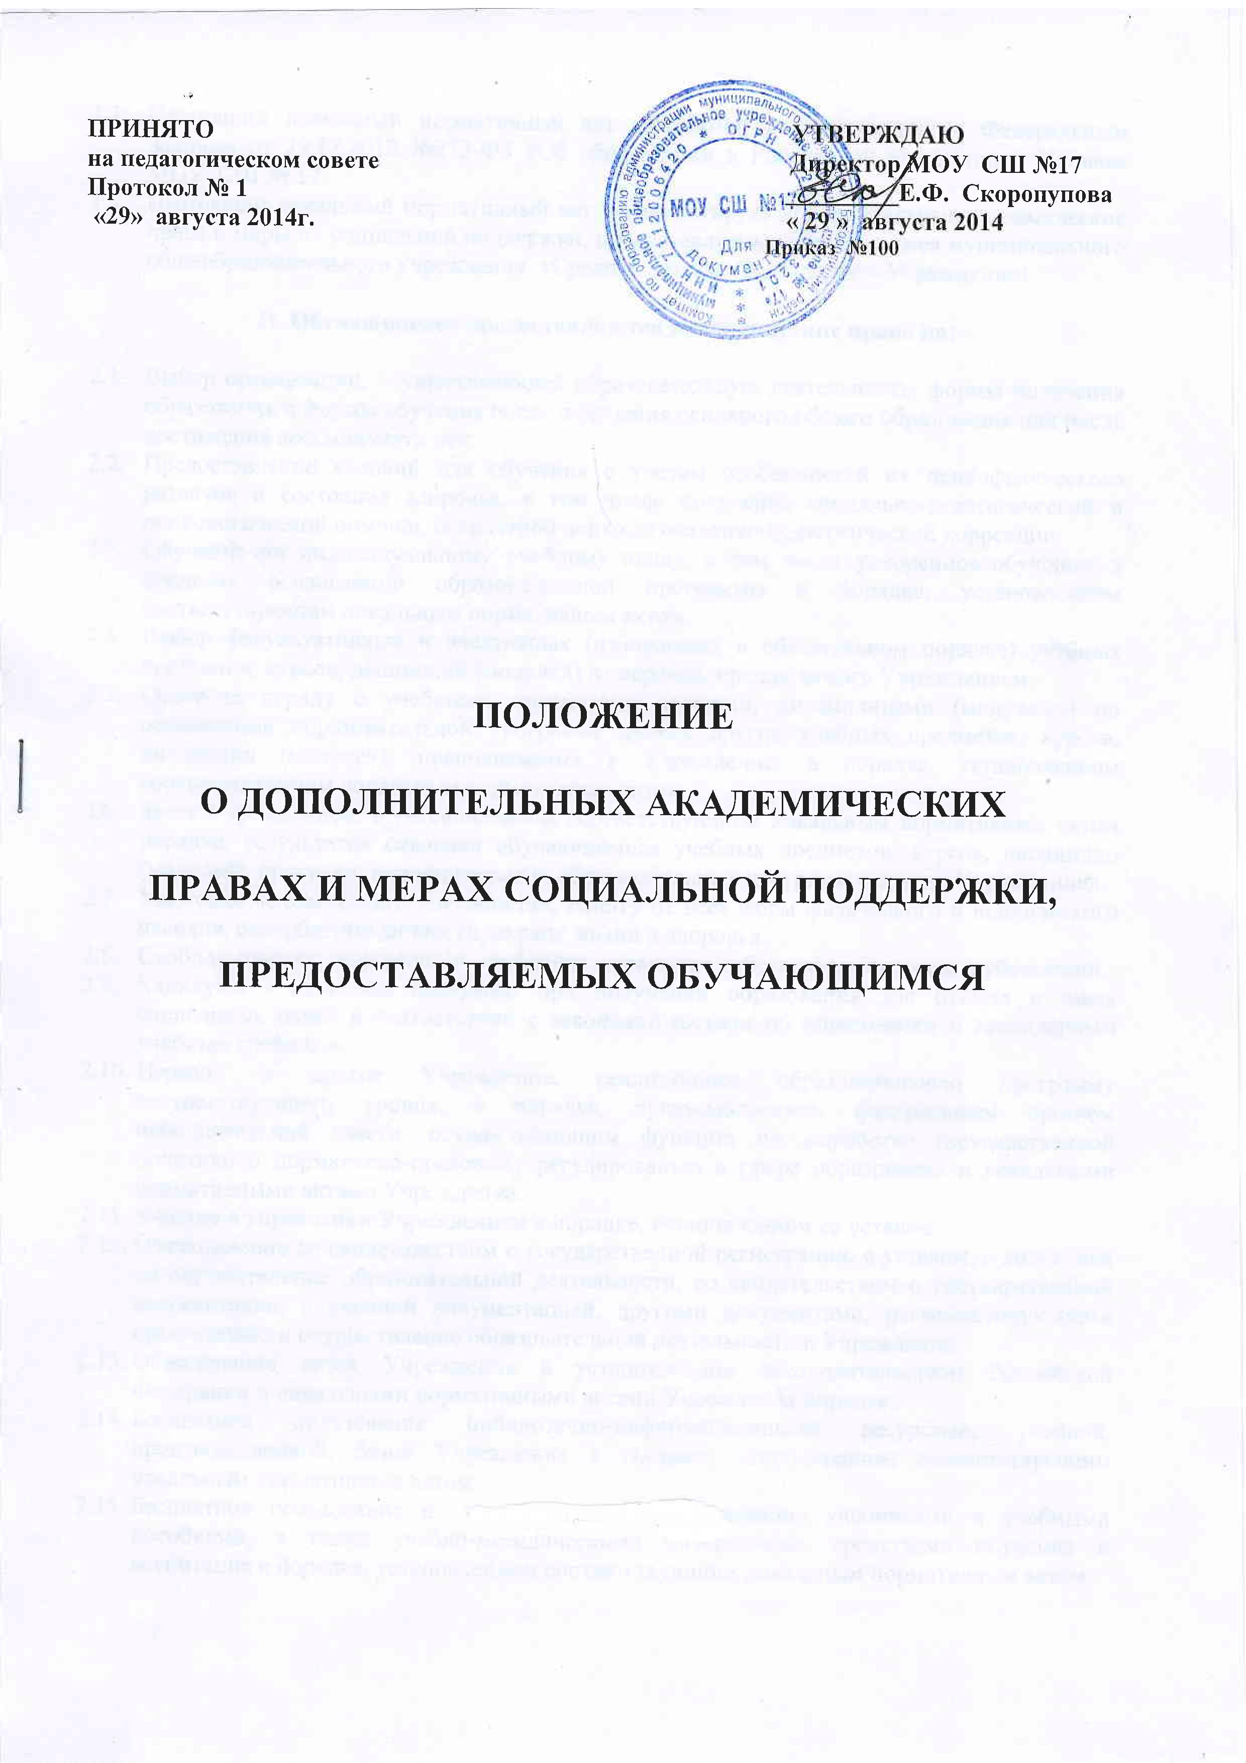
I. Общие положения.

  - Настоящий локальный нормативный акт разработан в соответствии с Федеральным Законом от 29.12.2012 №273-ФЗ «Об образовании в Российской Федерации», Уставом МОУ СШ № 17.
  - Настоящий локальный нормативный акт регламентирует дополнительные академические права и меры их социальной поддержки, предоставляемые обучающимся муниципального общеобразовательного учреждения «Средняя школы № 1? (далее – Учреждение).

II. Обучающимся предоставляются академические права на:

  - Выбор организации, осуществляющей образовательную деятельность, формы получения образования и формы обучения после получения основного общего образования или после достижения восемнадцати лет.
  - Предоставление условий для обучения с учетом особенностей их психофизического развития и состояния здоровья, в том числе получение социально-педагогической и психологической помощи, бесплатной психолого-медико-педагогической коррекции.
  - Обучение по индивидуальному учебному плану, в том числе ускоренное обучение, в пределах осваиваемой образовательной программы в порядке, установленном соответствующим локальным нормативным актом.
  - Выбор факультативных и элективных (избираемых в обязательном порядке) учебных предметов, курсов, дисциплин (модулей) из перечня, предлагаемого Учреждением.
  - Освоение наряду с учебными предметами, курсами, дисциплинами (модулями) по осваиваемой образовательной программе любых других учебных предметов, курсов, дисциплин (модулей), преподаваемых в Учреждении, в порядке, установленном соответствующим локальным нормативным актом.
  - Зачет Учреждением, в установленном соответствующим локальным нормативным актом порядке, результатов освоения обучающимися учебных предметов, курсов, дисциплин (модулей), практики, дополнительных образовательных программ в других Учреждениях.
  - Уважение человеческого достоинства, защиту от всех форм физического и психического насилия, оскорбления личности, охрану жизни и здоровья.
  - Свободу совести, информации, свободное выражение собственных взглядов и убеждений.
  - Каникулы - плановые перерывы при получении образования для отдыха и иных социальных целей в соответствии с законодательством об образовании и календарным учебным графиком.
  - Перевод в другое Учреждение, реализующее образовательную программу соответствующего уровня, в порядке, предусмотренном федеральным органом исполнительной власти, осуществляющим функции по выработке государственной политики и нормативно-правовому регулированию в сфере образования и локальными нормативными актами Учреждения.
  - Участие в управлении Учреждением в порядке, установленном ее уставом.
  - Ознакомление со свидетельством о государственной регистрации, с уставом, с лицензией на осуществление образовательной деятельности, со свидетельством о государственной аккредитации, с учебной документацией, другими документами, регламентирующими организацию и осуществление образовательной деятельности в Учреждении.
  - Обжалование актов Учреждения в установленном законодательством Российской Федерации и локальными нормативными актами Учреждения порядке.
  - Бесплатное пользование библиотечно-информационными ресурсами, учебной, производственной, базой Учреждения в порядке, установленном соответствующим локальным нормативным актом.
  - Бесплатное пользование на время получения образования учебниками и учебными пособиями, а также учебно-методическими материалами, средствами обучения и воспитания в порядке, установленном соответствующим локальным нормативным актом.
  - Пользование в порядке, установленном локальными нормативными актами, лечебно-оздоровительной инфраструктурой, объектами культуры и объектами спорта Учреждения.
  - Развитие своих творческих способностей и интересов, включая участие в конкурсах, олимпиадах, выставках, смотрах, физкультурных мероприятиях, спортивных мероприятиях, в том числе в официальных спортивных соревнованиях, и других массовых мероприятиях в порядке, установленном соответствующим локальным нормативным актом.
  - Поощрение за успехи в учебной, физкультурной, спортивной, общественной, научной, научно-технической, творческой, инновационной деятельности.
  - Охрану здоровья, которая включает:
- оказание первичной медико-санитарной помощи в порядке, установленном законодательством в сфере охраны здоровья;
- организацию питания обучающихся;
- определение оптимальной учебной, внеучебной нагрузки, режима учебных занятий и продолжительности каникул;
- пропаганду и обучение навыкам здорового образа жизни, требованиям охраны труда;
- организацию и создание условий для профилактики заболеваний и оздоровления обучающихся, для занятия ими физической культурой и спортом;
- прохождение обучающимися в соответствии с законодательством Российской Федерации периодических медицинских осмотров и диспансеризации;
- профилактику и запрещение курения, употребления алкогольных, слабоалкогольных напитков, пива, наркотических средств и психотропных веществ, их прекурсоров и аналогов, и других одурманивающих веществ;
- обеспечение безопасности обучающихся во время пребывания в Учреждении;
- профилактику несчастных случаев с обучающимися во время пребывания в Учреждении;
- проведение санитарно-противоэпидемических и профилактических мероприятий.

III. Обучающимся предоставляются следующие права и меры
социальной поддержки стимулирования:

  - Обеспечение питанием в случаях и порядке, которые установлены федеральными законами.

  - Транспортное обеспечение в соответствии со ст. 40 настоящего Федерального закона.
  - Иные меры социальной поддержки, предусмотренные нормативными правовыми актами Российской Федерации и нормативными правовыми актами субъектов Российской Федерации, правовыми актами органов местного самоуправления, локальными нормативными актами Учреждения.
  - Лица, осваивающие основную образовательную программу в форме самообразования или семейного образования либо обучавшиеся по не имеющей государственной аккредитации образовательной программе, вправе пройти экстерном промежуточную и государственную итоговую аттестацию в Учреждении по соответствующей имеющей государственную аккредитацию образовательной программе. Указанные лица, не имеющие основного общего или среднего общего образования, вправе пройти экстерном промежуточную и государственную итоговую аттестацию в Учреждении по соответствующей имеющей государственную аккредитацию основной общеобразовательной программе, бесплатно. При прохождении аттестации экстерны пользуются академическими правами обучающихся по соответствующей образовательной программе.
  - Обучающиеся имеют право на посещение по своему выбору мероприятий, которые проводятся в Учреждении, и не предусмотрены учебным планом, в порядке, установленном локальными нормативными актами. Привлечение обучающихся без их согласия и несовершеннолетних обучающихся без согласия их родителей (законных представителей) к труду, не предусмотренному образовательной программой, запрещается.
  - Обучающиеся имеют право на участие в общественных объединениях, созданных в соответствии с законодательством Российской Федерации, а также на создание общественных объединений обучающихся в установленном федеральным законом порядке и согласно локальным нормативным актам Учреждения.
  - Принуждение обучающихся, воспитанников к вступлению в детские религиозные объединения и организации, и общественные объединения (организации), созданные политическими партиями, а также принудительное привлечение их к деятельности этих объединений и участию в агитационных кампаниях и политических акциях не допускается.

IV. Заключительные положения.

  - Настоящее положение действительно до принятия нового положения.

